Impressionen aus dem Kurviertel

1. Einige Informationen

Das Kurviertel ist das lang gezogene Viereck zwischen Sonnenberger Straße und dem Ende des „Warmen Damms“ und zwischen der Parkstraße und der Häuserreihe westlich der Wilhelmstraße. Es besteht aus 3 Teilen, dem offenen Gebäude-Rechteck mit Kurhaus, Theater und Kolonnaden, aus dem „Warmen-Damm-Park“ und aus den reichen Gebäuden
westlich der Wilhelmstraße. [Ausführlichere Informationen zum Kurhauskomplex findet man unter https://de.wikipedia.org/wiki/Kurhaus_Wiesbaden]

1. Das Kurhaus ist das größte Gebäude östlich des Bowling-Green, es ist das zentrale Gebäude dieses offenen Gebäude-Rechtecks. Errichtet wurde es in seiner heutigen Form um 1900. Heute steht der Kurhaussaal für große Veranstaltungen zur Verfügung.

Das Hessische Staatstheater ist das große Gebäude zwischen der Christian-Zais-Straße und dem Warmen-Damm. Die Wandelhalle der Kolonnaden ist das lang gestreckte Gebäude nördlich der auf der Info-Karte Bowling Green genannten Rasenfläche. (s. nachfolgende Karte). Was diesen neuen Namen „Bowling Green betrifft“, so erscheint diese Benennung unpassend. Man sollte Wiesbaden nicht unnötig sprachlich internationalisieren. Dadurch würde noch mehr der ursprünglich groß-familiären Struktur Wiesbadens verloren gehen. Früher hieß diese Fläche in der Umgangssprache „Grünanlage vor dem Kurhaus“, das war eindeutig und genügte. Man sollte Individualitäten in unserer Globalisierungszeit bewahren, nicht unnötig abschaffen. [siehe zur neuen Gestaltung dieser Fläche vor dem Kurhaus die Informationen unter https://de.wikipedia.org/wiki/Bowling_Green_(Wiesbaden)].

2. Die Grünanlage „Warmer Damm“ heißt so, weil hier der älteste Teil des Wiesbadener Kurviertels ist. Schon zur Römerzeit wurden hier warme/heiße Quellen, die aus den Wiesen sprudelten, genutzt. Es badeten in den entstandenen warmen Tümpeln Mensch und Tier, die später durch einen Damm von der Bebauung abgetrennt wurden. [siehe ausführlicher dazu https://de.wikipedia.org/wiki/Warmer_Damm] Das ist der Ursprung der germanischen Ortsbezeichnung Wiesbaden von „Wisibada“ und von dem Badegebiet „Warmer Damm“.

3. Der obere Teil der Wilhelmstraße gehört noch zum Kurviertel. Die großen Gebäude und Hotel-Komplexe unmittelbar westlich der oberen Wilhelmstraße waren früher für die reichen Kurgäste vorgesehen. Heute sind sie teilweise anderer Nutzung zugeführt. Der Kaiser-Friedrich-Platz auf der westlichen Seite der Wilhelmstraße war das kleine Zentrum, um das sich diese Kurhotels gruppierten. Im Krieg ist ein Teil dieser Gebäude unterhalb des Kaiser-Friedrich-Platzes zerstört worden. Man hat dann dort neue Gebäude errichtet, z.B. das „Haus der vier Jahreszeiten“. Oberhalb des Platzes sind die Kurhotels stehen geblieben. Prachtvoll wirkt immer noch der große „Nassauer Hof“

Der Kurpark hinter dem Kurhaus gehört nicht mehr zum engeren Kurviertel, sondern ist eine eigenständige, lang gezogene Grünanlage bis hinauf nach dem Stadtsteil Sonnenberg und wird deswegen gesondert dargestellt. Er ist der größte Teil der vielen kleineren und größeren Grünflächen im Stadtbereich Wiesbaden. Wiesbaden ist eine grüne Stadt.
[Zu den Grünanlagen Wiesbadens siehe die kurzen Hinweise auf der Internetseite
https://www.wiesbaden.de/leben-in-wiesbaden/freizeit/natur-erleben/gruenanlagen-parks/gruenanlagen-parks.php].

2. Karte des Kurviertels

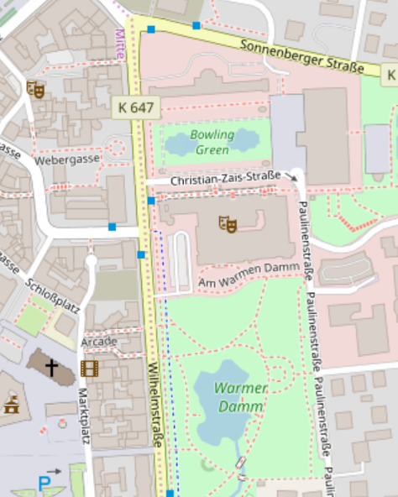
(Karte nach openstreetmap.org und Mitarbeiter)

3. Impressionen aus dem Kurhaus-Komplex (alle Fotos vom Verfasser)

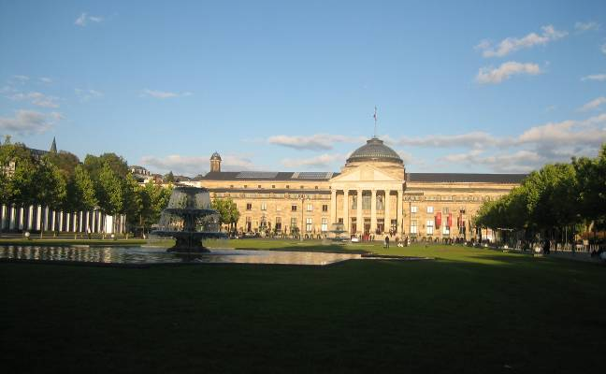
Das Kurhaus von weitem…

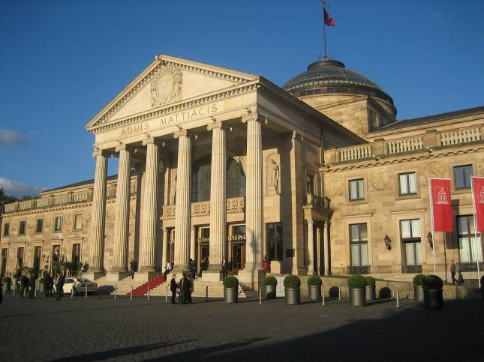
… und von nahem.

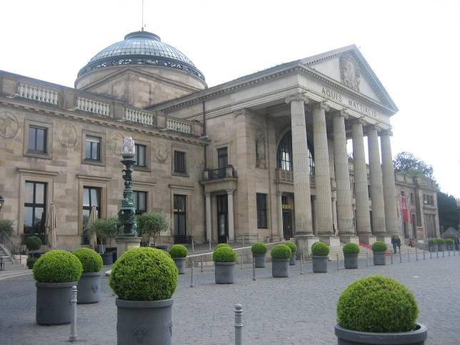

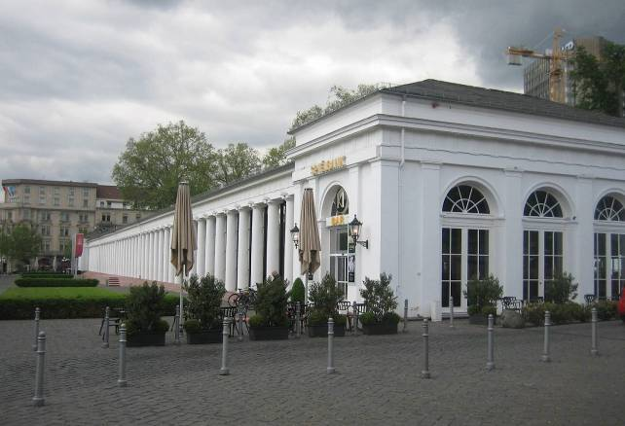
Die lang gestreckten Kolonnaden, ehemals eine Wandelhalle für die Kurgäste.

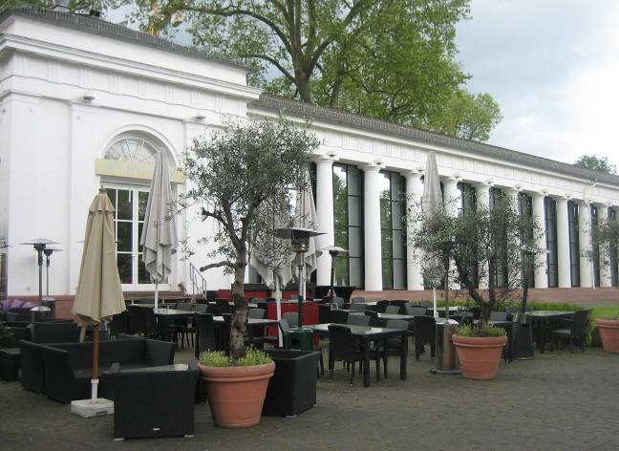

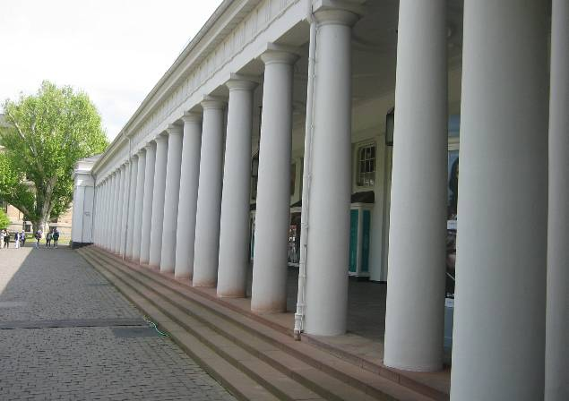
Gegenüber den Kolonnaden das Staatstheater Wiesbaden, auch mit einer Säulenfront.

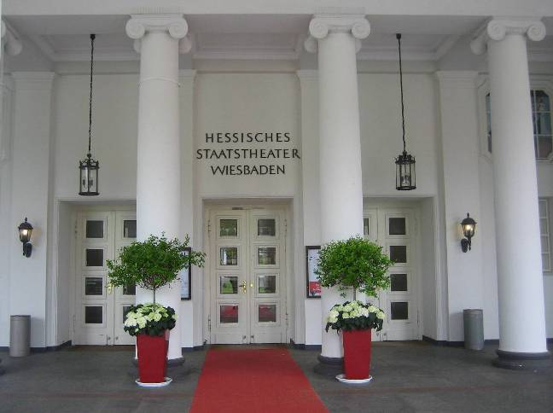

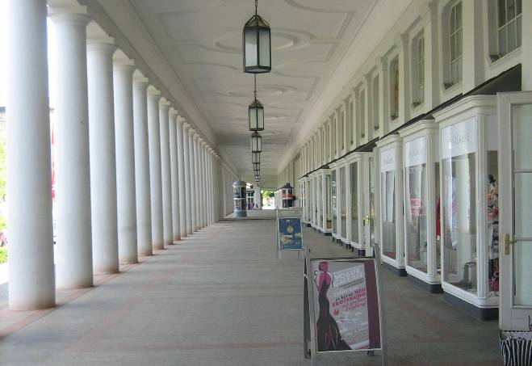

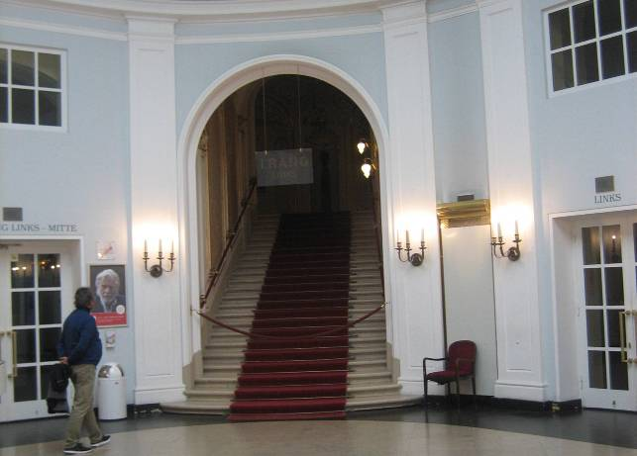

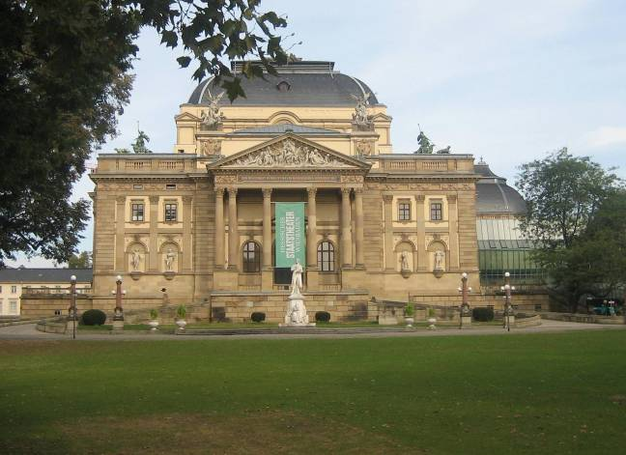
Das Theatergebäude von der rückwärtigen Seite
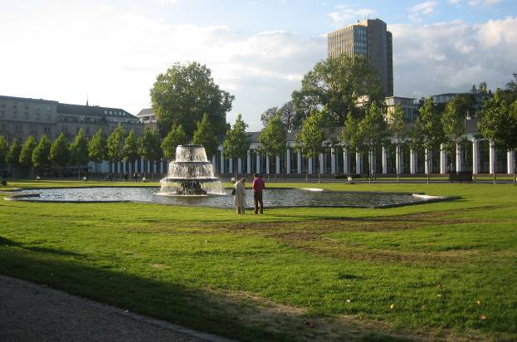
Die Grünfläche vor dem Kurhaus und zwischen Theater und Kolonnaden

4. Impressionen aus dem Kurviertel gegenüber dem Kurhaus-Komplex
(alle Fotos vom Verfasser)

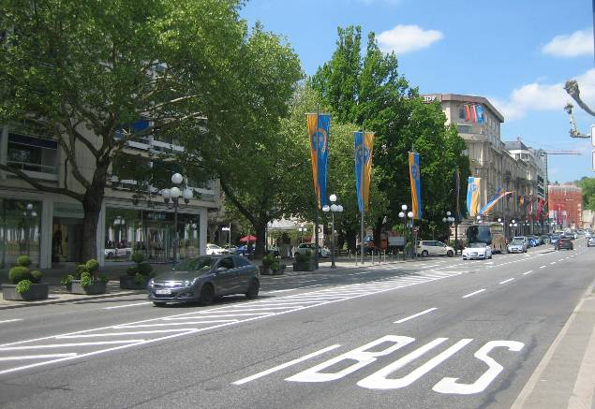
Die obere Wilhelmstraße, Blick aufwärts Richtung Taunusstraße. In der Mitte der kleine Kaiser-Friedrich-Platz.

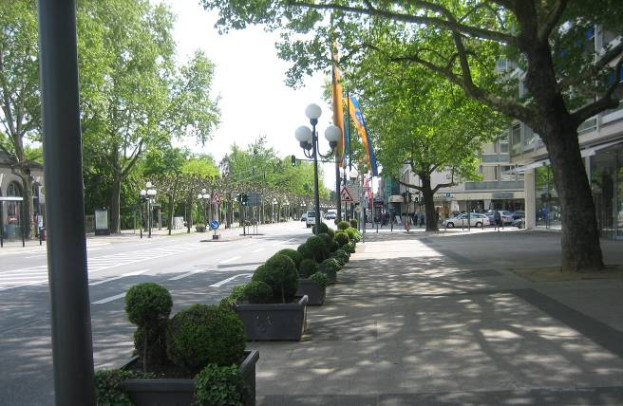
Die Wilhelmstraße, Blick vom Kaiser-Friedrich-Platz abwärts Richtung Museum.

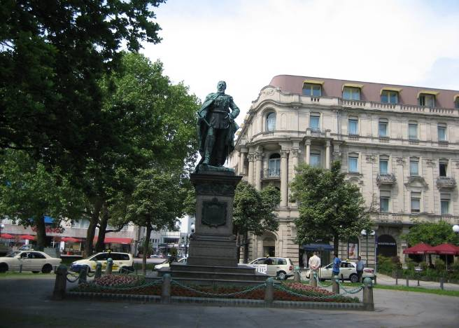
Das Kaiser-Friedrich-Denkmal, eine Erinnerung an den sympathischen Kaiser, der nur wenige Monate regierte. Nach ihm kam sein egomaner Sohn Wilhelm II. an die Regierung.

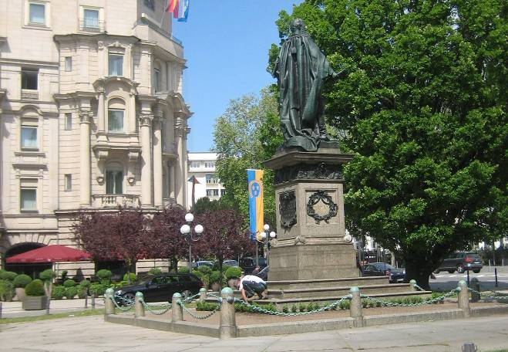
Der Denkmalplatz und das Denkmal von der hinteren Seite.

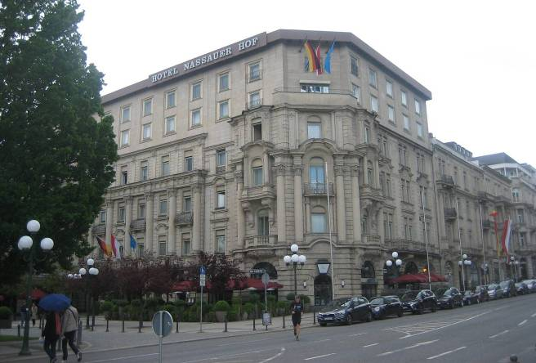
An der Ecke das berühmte Hotel Nassauer Hof.

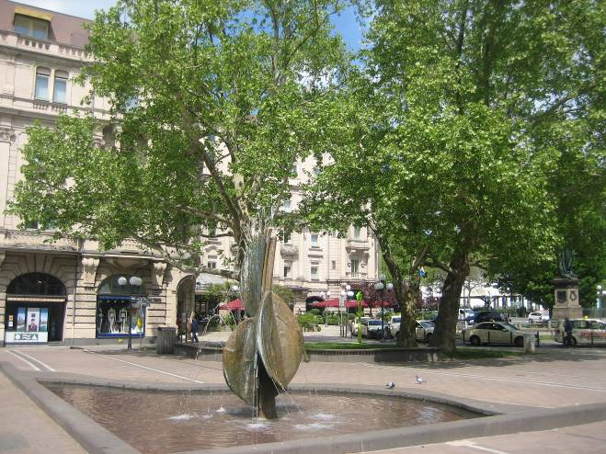
Der Kaiser-Friedrich-Platz. Links das Hotel Nassauer Hof, …

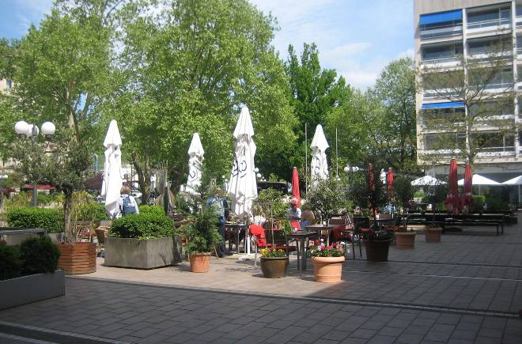
… rechts das moderne „Haus der Vier-Jahreszeiten“ mit seinem Sitzplatz auf der hinteren Seite.
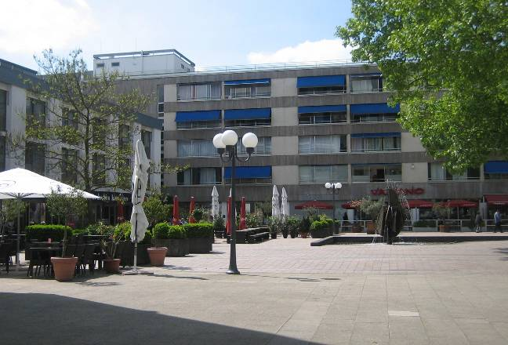
„Haus der Vier Jahreszeiten“ und Sitzplatz im Überblick.

5. Impressionen aus der Grünanlage „Warmer-Damm“
(alle Fotos vom Verfasser)

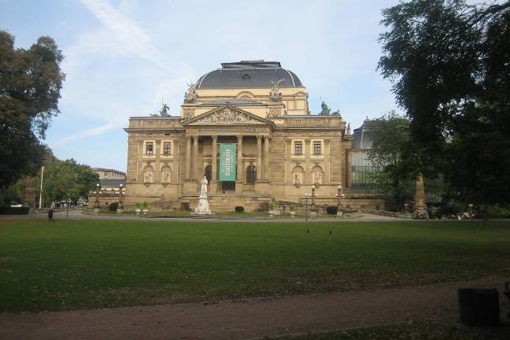
Das „Warme-Damm-Gelände“ beginnt hinter dem Theater-Gebäude.
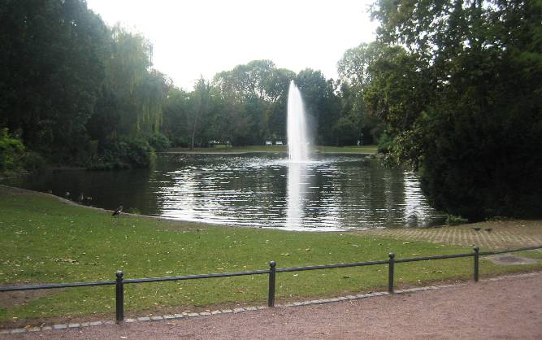

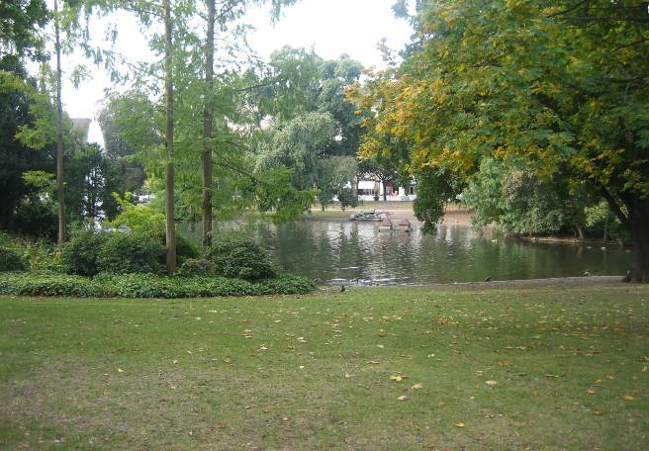

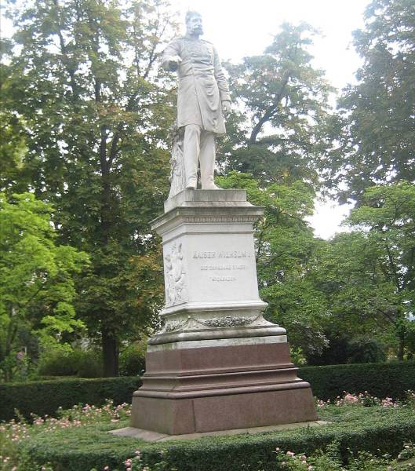
Das Kaiser-Wilhelm I. - Denkmal im „Warmer-Damm-Park“. Wiesbaden war bis 1918 eine bevorzugte Kaiserstadt. An verschiedenen Stellen wird in Denkmälern und Straßennamen an die preußischen Kaiser und Bismarck erinnert.

(Verfasst von Helmut Wurm, Betzdorf, 21. 5. 018)

